Los ambientes virtuales que hicieron frente a los retos generados por la pandemia. Estudio de caso

The virtual environments that faced the challenges generated by the pandemic. Case study

Elsa Carolina Ávila Salomón^{1*}, Rafael Kon Martínez Chong¹ y Edgar Osvaldo Rosas Meza¹

¹Tecnológico Nacional de México, Instituto Tecnológico Superior de San Pedro de las Colonias, Calzada del Tecnológico No. 53, Colonia El Tecnológico 53, CP 27800 San Pedro, Coahuila, México.

*Corresponding author:
elsa.avila@tecsanpedro.edu.mx

Resumen: Durante el año 2020 se vivió la Pandemia por COVID 19, lo cual, generó muchos cambios en la educación de nivel superior, debido a que los docentes habían desarrollado planeaciones para dar las clases de manera presencial, pero debido al cambio repentino y el aislamiento, el semestre estaba inconcluso, con desconocimiento cómo iba a terminar. El punto más crítico era reunir a los alumnos y docentes para continuar con las clases y darle continuidad al programa de las materias, era la mitad de semestre y aún faltaban unidades y/o temas por evaluar, no estaban preparados para dar clases en línea y así mismo, la falta de capacitación reciente sobre el tema, además la comunidad estudiantil no contaba con los medios como señal de internet y computadora. Para poder terminar el semestre enero-junio 2020, algunos docentes implementaron diversos medios de comunicación como: E-mail, WhatsApp, Facebook, Skipe, Zoom, Meet, o llamadas al celular, para asignar y dar seguimiento a las actividades o trabajos de sus alumnos, siendo una manera difícil, pero era un reto para terminar el periodo de manera satisfactoria. Hace unos años se les había impartido una capacitación en Moodle a los docentes, en aquel tiempo era una herramienta más, de la cual algunos realizaban actividades, pero era un porcentaje bajo, pero al terminar el semestre antes mencionado ya era una obligación utilizarlo, sin saber cuándo terminaría la pandemia.

Palabras claves: Ambientes virtuales de aprendizaje, moodle, pandemia.

Abstract: During the year 2020, the COVID 19 Pandemic was experienced, which ended many changes in higher education, because teachers had developed plans to teach classes in person, but due to repentant change and isolation, the semester was unfinished, with no knowledge of how it was going to end. The most critical point was to gather the students and teachers to continue with the classes and give continuity to the subject program, it was the middle of the semester and there were still units and/or topics to be evaluated, they were not prepared to teach online and Likewise, the lack of recent training on the subject, in addition, the student community did not have the means such as internet signal and computer. In order to finish the January-June 2020 semester, some teachers implemented various means of communication such as: E-mail, WhatsApp, Facebook, Skype, Zoom, Meet, or cell phone calls, to assign and follow up on the activities or work of their students. students, being a difficult way, but it was a challenge to finish the period in a satisfactory way. A few years ago a training in Moodle had been given to teachers, at that time it was one more tool, of which some carried out activities but it was a low percentage, but at the end of the aforementioned semester it was already an obligation to use it, without knowing How long will the pandemic end?

Keywords: Virtual learning environments, moodle, pandemic.

I. INTRODUCCIÓN
El Instituto Tecnológico Superior de San Pedro de las Colonias, es una institución que empezó a operar el 16 de agosto de 2004, ofertando las carreras de Ingeniería Industrial e Ingeniería en Sistemas Computaciones. Para el año 2018 se tenían cuatro carreras las cuales son: Ingeniería Industrial, Ingeniería en Sistemas Computacionales, Ingeniería en Gestión Empresarial e Ingeniería en Logística. Para el año 2020 ya se contaba con una plantilla de 32 docentes preparados con cursos pedagógicos para enriquecer las instrumentaciones didácticas en las cuales se reflejaban la competencia específica, las actividades de enseñanza y aprendizaje, indicadores de alcance, evaluación formativa de la competencia, fuentes de información y apoyos didácticos. En las fuentes de información se plasman los nombres de los libros que existen en la biblioteca, en los apoyos didácticos se menciona el uso de material adecuado para llevar la clase presencial, como el cañón, pintarrón, calculadora científica y laptop, aunque este último recurso era utilizado por el docente de manera opcional en conjunto con la señal de internet proporcionada por la misma institución para que el docente presentará temas que enriquecieran el aprendizaje y de esta manera permitir una clase dinámica en el aula de manera presencial. Años de preparación para implementar mejoras e integrarlas a las instrumentaciones didácticas, las cuales cada semestre se actualizaba con las nuevas indicaciones o modificaciones de manera pertinente.

Cuando empezaba un semestre, el primer día de clase se les daba a conocer el encuadre, el programa de la materia, la metodología de evaluación y se mencionaba la bibliografía que se tenía en la biblioteca sobre todo libros en los cuales el alumno debería apoyarse para consultar o realizar actividades de manera física y así después cumplir con la evidencia de aprendizaje para obtener la sumatoria de todas las actividades, tareas, trabajo, exposiciones y examen por mencionar, con las que se evaluaba el tema y así lograr la competencia específica. El docente al igual que los alumnos trabajaba con libros en físico, se realiza ejercicios acordes a los temas de la unidad, exposiciones, tareas e investigaciones impactadas en el cuaderno, participación en clase y examen escrito al final del tema.

Así se empezaba a trabajar cada semestre, cuando los docentes encargaban a los alumnos algún trabajo en Word o en algún otro programa, siempre se les proporcionaba una rúbrica y lista de cotejo de manera física para cumplir con todos los requisitos del trabajo o de la actividad.

Los alumnos tenían la facilidad de ir al centro de cómputo para hacer las tareas o actividades pendientes, sobre todo aquellos que no contaban con computadora o algún dispositivo móvil y/o señal de internet, el mismo instituto daba la oportunidad de realizar su quehacer, podían recibir asesorías de manera presencial, sobre todo aquellos alumnos que se les dificultaba algún tema en especial, donde el docente tenía horas de asesoría y así reducir el índice de reprobación.

Así es como se trabajaba en semestres anteriores a la pandemia, pero en marzo del 2020, se suspendieron las clases presenciales por la declaración del gobierno federal y estatal debido a la pandemia por el COVID-19 (SARS-CoV-2) que estaba por llegar a México y que sugería la suspensión de actividades presenciales con la intención de evitar la propagación del virus.

Es entonces los docentes en conjunto con el área académica, tomaron la decisión de que cada docente, debía darle seguimiento al programa de acuerdo a su materia y terminar el semestre de una manera favorable para todos. Forzando así, a cada docente a realizar cambios de las actividades programadas en la instrumentación. Algunos maestros se comunicaron con los alumnos por E-mail, whatsApp, Facebook, Skipe, Zoom, Meet, o llamadas al celular, para darle seguimiento a las estrategias de enseñanza y aprendizaje plasmadas en la Instrumentación Didáctica para la Formación y Desarrollo de Competencias Profesionales.

Una de las modificaciones que sobresalían en la nueva instrumentación didáctica era el punto de Actividades de aprendizaje en Moodle, el cual se encontraba acompañado de la metodología del aprendizaje. La Tabla 1, se muestra la estructura de instrumentaciones didácticas.

Tabla 1. Instrumentación didáctica presencial contra instrumentación didáctica modalidad aula invertida. Fuente: Elaboración propia.

Instrumentación Didáctica para la Formación y Desarrollo de Competencias Profesionales | Instrumentación Didáctica para la Formación y Desarrollo de Competencias Profesionales bajo modalidad de aula invertida
Periodo: enero-junio 2020 | Periodo: agosto-diciembre 2020
Caracterización de materia | Caracterización de materia
Intención didáctica | Intención didáctica
Competencia de la asignatura | Competencia de la asignatura
Estrategia de acompañamiento en la apertura
-Momento
-Descripción
-Recursos digitales
-Herramienta tecnológica
Análisis por competencia específica  Competencia  Descripción  - Temas y subtemas para desarrollar la competencia específica.  -Actividades de aprendizaje  -Actividades de enseñanza  -Desarrollo de competencias genéricas  -Horas teórico practico | Análisis por competencia específica  Competencia  Descripción  Basada en proyectos, basada en problemas, aprendizaje en contextos  -Temas y Subtema  -Recurso de información y para actividades  -Título del recurso  -Dirección URL (Si es pertinente)  -Actividades de aprendizaje en Moodle
Estrategia de acompañamiento en el desarrollo
Acompañamiento en el inicio del tema
Acompañamiento en el aprendizaje
Actividades de aprendizaje (¿Qué hace el alumno?)
Actividades de enseñanza ¿Qué hace el docente?
Desarrollo de competencias genéricas
Horas teórico-practicas
Horas sincrónica- asincrónicas
Indicadores de alcance | Indicadores de alcance
Nivel de desempeño | Nivel de desempeño
Matriz de evaluación | Matriz de evaluación
Fuentes de información | Fuentes de información
Apoyos didácticos | Apoyos didácticos
Calendarización de evaluación en semanas | Calendarización de evaluación en semanas

Uno de los cambios más importantes es el uso de la plataforma Moodle, no se aprovechaban los recursos tecnológicos, la capacitación para trabajar en impartir las clases en un ambiente virtual de aprendizaje (AVA), tecnologías de la información y las comunicaciones (TIC’s) empezó a raíz de la pandemia.

La plataforma de formación denominada Moodle fue diseñada por Martin Dougiamas en 2002. Para su desarrollo se apoyó en las ideas del constructivismo pedagógico, el cual afirma que el conocimiento se construye en la mente del alumnado en lugar de ser transmitido sin cambios a partir de libros o enseñanzas, y en el aprendizaje colaborativo. Un docente que trabaja desde este punto de vista crea un ambiente centrado en el estudiante, el cual le ayuda a construir su conocimiento basándose en sus habilidades y conocimientos propios, en lugar de simplemente publicar y transmitir la información que se considera que los estudiantes deben conocer (Díaz, 2011).

Con este curso sobre el manejo de la plataforma Moodle, cada docente desarrolló paso a paso la trayectoria de su materia a impartir en el semestre agosto-diciembre, con el conocimiento de los recursos y actividades que incluye la plataforma.

En las Figuras 1 y 2 se muestran todas las actividades y los recursos que pueden trabajarse en Moodle y así hacer una clase virtual dinámica.

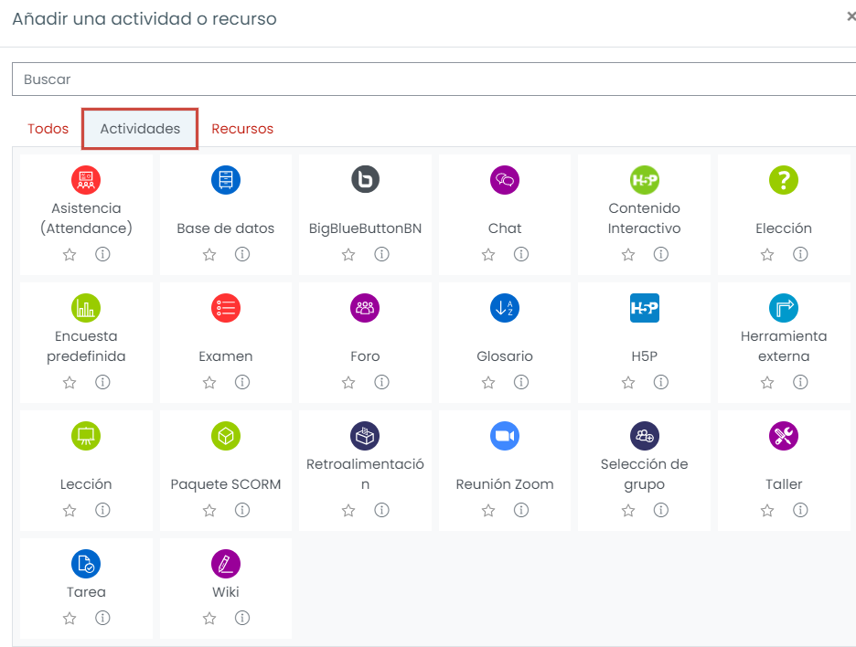

Figura 1. Actividades en la plataforma Moodle. Fuente: Elaboración propia.

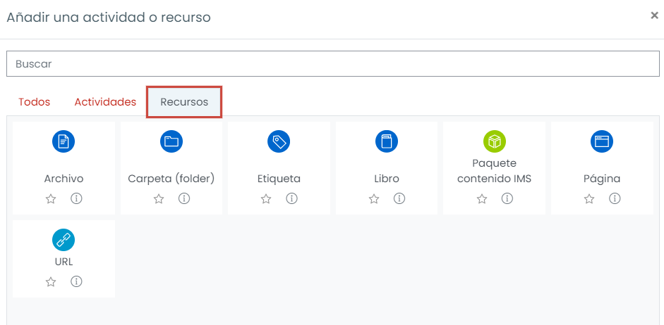

Figura 2. Recursos de la plataforma Moodle. Fuente: Elaboración propia.

Uno de los grandes retos a los que se enfrenta hoy la educación superior es la necesidad de preparar a nuestros estudiantes y docentes para una sociedad marcada por el cambio y por la velocidad a la que se renuevan los conocimientos (Cabero, 2012). Se debe dotar a la población estudiantil y docente de las capacidades necesarias para hacer frente al aprendizaje continuo, para lo que se deja una capacidad cognitiva que les permita proseguir con su desarrollo profesional y una actitud renovadora que les estimule a trabajar y compartir en la Web (Raidel, 2016).

Un ambiente virtual de aprendizaje (AVA) es una plataforma diseñada para facilitar la comunicación pedagógica con el alumno permitiéndole aprender a distancia o de manera presencial, tiene las siguientes ventajas: (1) En aplicaciones de escritorio solo se necesita una computadora para acceder y aprender. Al estar en la red se puede acceso remotamente a través de internet. (2) El desarrollo de acciones educativas puede llevarse a cabo sin que los profesores o alumnos coincidan con el mismo lugar.

II. MATERIALES Y MÉTODOS
Al inicio del semestre Agosto-diciembre 2020, el docente creo un grupo de WhatsApp, para que pudiera comunicarse con los estudiantes, sobre todo para que se inscribieran a la materia, algunos alumnos lo hacían de manera manual por medio de una clave que el docente les proporcionaba y otros los tenía que inscribir el docente, pero nunca se tuvo problema para la que pudieran acceder al curso.

En la plataforma Moodle se utilizó actividades como el uso el zoom, tareas y examen. En zoom se programaron las clases correspondientes al horario de la impartición de clases, las tareas para desarrollar actividades que el docente encargaba utilizando rúbricas para su evaluación y al final el examen, el cual consistió en una batería de preguntas.

Una vez inscritos los alumnos entraban en la plataforma y revisaban las actividades que debían realizar, donde el docente impactaba las fechas de entrega sobre todo se podían grabar las clases por si alguno alumno tenía que ausentarse pudiera después recuperar la clase.

La metodología utilizada fue cuantitativa, se realizó una encuesta a 70 alumnos de segundo semestre de la materia de química, de los cuales se les identificaron factores de riesgo en llevar a cabo el aprendizaje virtual. Los alumnos que contaban con o sin señal de internet, los resultados fueron los siguientes.

III. RESULTADOS
La encuesta arrojó los siguientes datos, de los cuales el 95.7% de los alumnos tiene señal de internet y el otro 4.43% no cuenta con un servicio o con señal estable.

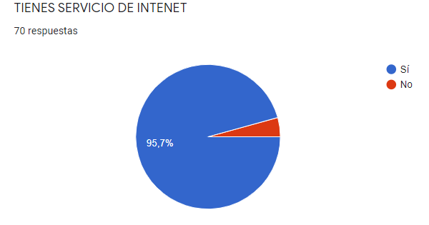

Figura 3. Encuesta. Fuente: Elaboración propia.

Los alumnos que contestaron no, de la Figura 3, relativamente no tenían, pero trataban de acercarse algún familiar o vecino para poder tomar la clase y otros ponían saldo a su celular, aunque esto generaba gran costo.
Otro aspecto importante es con qué frecuencia tiene la señal.

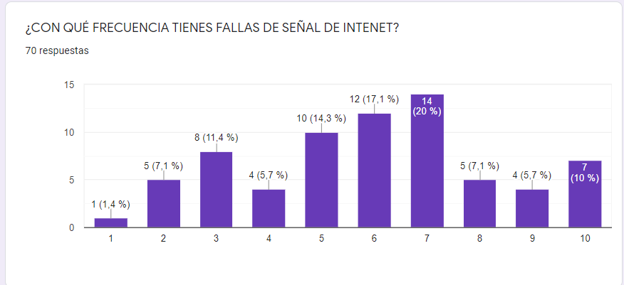
Figura 4. Histograma. Fuente: Elaboración propia.

En la Figura 4 del histograma, el 50% de los alumnos viven en ejidos o zonas aledañas a San Pedro, por tal motivo muchas veces no tenían señal de internet, para ello se estableció que el docente tomara este punto en consideración permitiéndole al alumno el poder regularizarse por medio de clases grabadas y así realizar y entender las actividades que probablemente perdían.

En el semestre agosto-diciembre 2020, se obtuvo un porcentaje de ausencia del 10%, algunas de las causas fueron debido a la intermitencia de la señal de internet y otras porque los alumnos estaban trabajando.

Otros aspectos importantes es que el semestre agosto- diciembre 2020 y enero-junio 2021, con la implementación de AVA, se dividió en dos bloques, las primeras ocho semanas el alumno tomaba dos materias y en las siguientes 8 semana el resto de las materias.

En la Tabla 2, se muestra un análisis sobre la modalidad de clases presencial y la de clases virtuales. Se tomo como muestra la materia de Química para realizar la siguiente tabla comparativa.

Tabla 2. Análisis sobre la modalidad de clases presenciales y virtuales. Fuente: Elaboración propia.
Química (enero-junio 2020)  Clases presenciales | Química (enero-junio 2021)  Clases virtuales
Carrera: Ingeniería en Sistemas Computacionales | Carrera: Ingeniería en Sistemas Computacionales
Número de alumnos = 35 | Número de alumnos= 45
No. De alumnos(as) que no alcanzaron las competencias en evaluación= 10 | No. De alumnos(as) que no alcanzaron las competencias en evaluación= 5

IV. DISCUSIÓN
Al momento del cambio de enseñanza a AVA en la plataforma Moodle los alumnos mostraron mucha apertura a trabajar con una nueva metodología en el aprendizaje de manera virtual y a utilizar medios electrónicos por medio de las TIC’s,

La plataforma Moodle fue de gran reto, en la actualidad se sigue utilizando en el semestre de enero – junio 2021. Tanto los alumnos como docentes se han familiarizado en conjunto con las tecnologías, desarrollan sus actividades en AVA, son de gran apoyo para poder avanzar y concluir el semestre. Actualmente los docentes han utilizado más del 50% de los recursos de la plataforma Moodle para implementar estrategias de enseñanza en sus clases y continuar con el programa que marca el Tecnológico Nacional de México utilizando una nueva instrumentación muy diferente a la anterior y sobre todo el acompañamiento a los alumnos, utilizando medios en una gran oportunidad durante la pandemia.

V. CONCLUSIONES
El problema que presentó al inicio del cambio de modalidad, la mayoría no tiene computadora, señal de internet o viven en zonas aledañas a San Pedro.

La pandemia por el COVID-19, ha modificado todas las maneras de trabajar, pero ha sido una gran experiencia que los alumnos, al igual que los docentes han sabido manejar; así mismo, las plataformas Moodle y Zoom, aunque son independientes, han coadyuvado a homologar el proceso gracias a que la institución busco integrarlas.

El cambio de las instrumentaciones al principio fue complejo, pero hoy día, se ha logrado continuar con el programa de una manera diferente pero muy productiva, uno de los resultados que se ha reflejado es la disminución en el índice de deserción comparado con la modalidad presencial y a distancia.

Unas de las ventajas de usar AVA, es que todas las actividades se suben a la plataforma y es una manera de evidenciar el gran trabajo que hace el docente y el alumno en el aula invertida.

La investigación con la cual se podrá continuar es analizar más materias y tomar un año de referencia en los cambios que se obtuvo por las diferentes modalidades.

REFERENCIAS
Area, M (2018). De la enseñanza presencial a la docencia digital. Autobiografía de una historia de vida docente. RED. Revista de educación a Distancia, (56). Recuperado https://www.um.es/ead/red/56/area.pdf

AREA, M. (2004). Los medios y las tecnologías en la educación. Madrid: Ediciones Pirámide.

Area, M. y Adell, J. (2009). e-Learning: enseñar y aprender en espacios virtuales, en J. De Pablos (coord.), Tecnología Educativa. La formación del profesorado en la era de Internet. Málaga: Aljibe

AZCORRA, A. y otros (2001). Informe sobre el estado de a teleeducación en España. Madrid: Asociación de Usuarios de Internet.

Baelo Álvarez, R. (2009) EL E-LEARNING, UNA RESPUESTA EDUCATIVA A LAS DEMANDAS DE LAS SOCIEDADES DEL SIGLO XXI Pixel-Bit. Revista de Medios y Educación, núm. 35, julio, 2009, pp. 87-96 Universidad de Sevilla Sevilla, España

BARTOLOMÉ, A. (2004). Blended Learning. Conceptos Básicos. Pixel-Bit: Revista de medios y educación, 23, 7- 20

Brunner, José J. (2000). Nuevas Tecnología y Sociedad de la Información. En Educación: Escenarios de Futuro. No. 16. Enero del 2000.

Cabero, J. (2012). Las redes sociales en el entramado educativo de la web 2.0. En Navas, E.E. (Coord.). WEB 2.0. Innovación e investigación educativa. Universidad Metropolitana.

De Pablos, J. (2002): La innovación en el aprendizaje con medios: nuevas bases teóricas y nuevas tecnologías. En II Congreso Internacional de Comunicación. Tecnología y Educación. “Educación y Tecnologías de la Comunicación.” Servicio de Publicaciones de la Universidad de Oviedo.

Díaz Marín V.; Ramírez García A.; Sampedro Requena B. (2011). Moodle y estudiantes universitarios. Dos nuevas realidades del EEES Profesorado. Revista de Currículum y Formación de Profesorado, vol. 15, núm. 1, pp. 109-120, Universidad de Granada, Granada, España.

Dorfman, M (2018). El educador en línea: más allá de la digitalidad. The online ecuador: beyond digitaly. RED. Revista de educación a Distancia, (56). Recuperado https://www.um.es/ead/red/56/area.pdf

Falcón M. (2015). La educación a distancia y su relación con las nuevas tecnologías de la información y las comunicaciones, Recuperado http://scielo.sld.cu/pdf/ms/v11n3/ms06311.pdf

López T; Marulanda E; Bustamante H. (2009). La educación virtual, análisis y gestión en las universidades de Manizales, Revista Virtual Universidad Católica del Norte, núm. 28, septiembre-diciembre, 2009, pp. 1-23 Fundación Universitaria Católica del Norte Medellín, Colombia
ROLDÁN LÓPEZ, Nelson y Otros. Capacitación docente FUCN. Sistema de Capacitación Docente FUCN. On line LMS cerrada: webct, 2005 – 2006.

Muñoz Arteaga, J. y colaboradores (2006). Objetos de aprendizaje integrados a un sistema de gestión de aprendizaje. Revista Apertura, 6 (3), 109-117. Disponible en http://redalyc.uaemex.mx/redalyc/pdf/688/68800310.pdf [Consulta: 12/02/2008].

Roldán N. (2006). Ambientes virtuales de aprendizaje (AVAS): ¿Cómo quieren aprender los estudiantes? Revista Virtual Universidad Católica del Norte, núm. 19, septiembre-diciembre, Fundación Universitaria Católica del Norte Medellín, Colombia

Sánchez M (2020). Involucrar a los estudiantes al usar Zoom, Revista Mexicana de Bachillerato a Distancia, Vol 12, No 24. Recuperado http://revistas.unam.mx/index.php/rmbd/rt/printerFriendly/76818/67844

